# Allmänt

I stort sett varje år sker någon form av tillgrepp/stöld av båtar, motorer eller bara drev. Det är mycket irriterande, orsakar kostnader för den drabbade och framför allt hindrar/begränsar överfarten till Strömskär under lång tid. Vi (strömskärsbor) har tidigare gått vakt vid bryggan, men slutade med detta för ca: 30 år sedan. Detta är förstås ett alternativ men eftersom stölderna har skett endera tidigt eller sent på säsongen blir det ganska många nätter som kräver bevakning. Ett alternativ till detta är att ordna med kameraövervakning, gärna i kombination med belysning och kanske larm. Vid den senaste stölden diskuterade vi med polisen som kom ut till bryggan och de var mycket positiva till övervakning. De menade att stölder som upptäcks efter en nattlig räd är i stort sett omöjlig att utreda då det inte finns någon information att spåra efter. Det är förstås inte säkert att man kan förhindra stölder trots att det finns kameror som fångar upp aktiviteten, men risken för att bli upptäckt och infångad ökar vilket gör att tjuvarna kanske söker sig till andra ställen. Expertis inom området har berättat för mig att belysning tom kan vara mer avskräckande än kameror.

Övervakning av båtarna vid bryggan är inte helt enkel att göra heltäckande med ett begränsat antal kameror eftersom bryggan är lång – 123 m från miljöboden. Eftersom vi tror att stölderna sker från sjövägen är det viktigt att kameran längst ut på bryggan klarar att detektera båtar som kommer från sjön in mot bryggan.

Det system som vi föreslår är Eufy EufyCam kit med solpanel som har ett detekteringsavstånd på ca: 7,5 m. Det kan tyckas lite men min erfarenhet är att detekteringen av större föremål klaras på större avstånd.

När kameran har detekterat en rörelse (eller ljud) spelar den in en sekvens så länge som objektet är i synfältet och aktivitet pågår. När förövarna väl har kommit fram till den båt man tänker ge sig på ska någon annan kamera fånga den aktiviteten, men det kan bli svårt pga stora avstånd. Att lösa detta kan kräva ytterligare kameror alternativt att samtliga kameror spelar in när detektering sker (går att göra med mitt system för fastigheten i Norrland så jag antar att det går att göra även i andra system).

# Kameraplacering

Jag tror att vi behöver minst 3 kameror men 4 kameror är bättre. Placeringen av kamerorna kan optimeras och enkelt modifieras eftersom de har batteridrift. Viktigt är att vi har kameror långt ut som kan klara att detektera obehöriga som kommer in i hamnen. Det får göras nattliga experiment för att hitta rätt placering. Den blå cirkeln indikerar var basstationen är placerad:

Kamera 1: Placerad norr om bryggan så långt ut som möjligt i vassen (på stolpe)

Kamera 2: Placerad söder om bryggan så långt ut som möjligt i vassen (på stolpe)

Kamera 3: Placerad norr om bryggan vänd mot bryggan för att täcka in de flesta båtarna (på stolpe).

Kamera 4: Placerad söder om bryggan långt in i hamnen för att täcka in även sidobryggan (på stolpe).

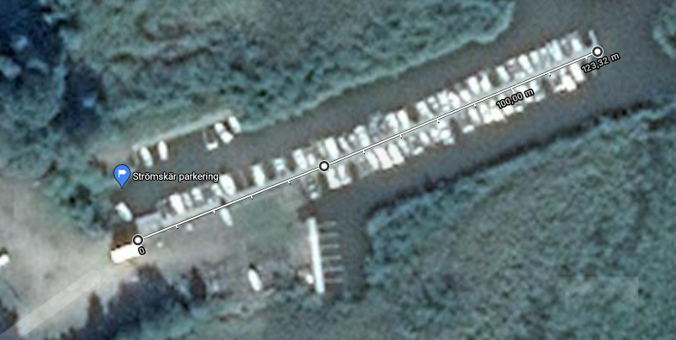



# Uppkoppling

Kamerorna är batteridrivna (8 -12 månaders drift) med uppladdningsbara batterier. Det finns reservbatterier att köpa alternativt att ha solcellsladdning av kameran (Eufy har redan solceller). Vi tror att man får ta omaket att plocka ur batterierna och ladda dessa när det krävs.

Kamerorna kopplas upp mot en basstation som måste placeras nära kamerorna (pga räckvidd ca 30 m). Basstationen tar emot informationen (wireless) från kamerorna och lagrar denna endera lokalt eller skickar vidare till en internet router för molnlagring. Basstationen kräver strömförsörjning (12V?) och uppkoppling mot internet – mer om detta nedan.

# Internet router

Internet routern bör placeras i miljöboden för att vara väl skyddad. Den kräver strömförsörjning, normalt från nätet, men det kan lösas med batteri t.ex. fritidsbatterier som underhållsladdas med en solpanel. Internetabonnemanget kan lösas med ett kontantkort som laddas på en gång per år för några hundralappar.

# Hantering av information

När systemet väl är igång och en kamera triggar skickas en notis till de personer som man har angivit i systemet. Jag har inte fått fram hur många som kan få notisen, men i mitt system (i norrland) är vi i alla fall två som får notisen. Det går säkert att lägga till samtliga som installerar appen mot systemet, men jag tror dock att det inte är bra att alltför många ska arbeta med systemet och kunna ställa in kamerorna.

När notisen har kommit kan man gå in och ändra till livesändningar på en eller flera kameror och manuellt spela in det man vill dokumentera och föra över inspelningen till sin telefon eller dator.

Inställningsmöjligheterna är stora. Det går att avgränsa så att endast delar av blidytan kan detektera rörelse. Vidare går det att ställa in mellan vilka tider detektering kan göras, såväl dagtid som i mörker. Googla på kamerorna så kan man se mer.

# Hårdvara (kostnadsbedömning Eufy med solceller och batterier)

EufyCam 3 kit (inkl basstn) 6990 kr (Kjell & Co)  
Extra kamera Eufycam 2390 kr (Kjell & Co)  
Router 1500 kr (Kjell & Co)  
Kablage 2000 kr  
Batteri 72 Ah (2st) 2000 kr (Biltema)  
Nordmax solpanel 180w 1599 kr (Kjell & Co)  
Panelmontage 599 kr (Kjell & Co)  
Solpanelsregulator (20A) 1399 kr (Kjell & Co)  
Kamerastolpar 1200 kr  
Flodljus 3500 kr  
Kontantkort 300 kr /år (telenor 10 GB)  
  
**Summa 23176 kr => 30000 kr (inklusive oförutsett)**

Det är förstås inte nödvändigt att köpa solceller eller batterier från en viss leverantör beroende på kameraval, utan jag har bara valt att lista upp lite olika alternativ. Man kan i princip kombinera fritt. Eufy systemet rekommenderas av Kjell & Co eftersom man slipper molntjänsten, men det är samtidigt ingen stor kostnad med den.

# Hårdvara (kostnadsbedömning Eufy med fast el)

Kontakt har tagits med Mälarenergi för att undersöka möjligheten att få fram fast elanslutning till Miljöboden, se nedan stående svar från ME:

” Ja, det finns möjlighet att få fram en elanslutning. Närmaste anslutningspunkt ligger knappt 200m från miljöboden och där finns det just nu ledig kapacitet.

En elanslutning om 3x16A kostar med gällande prislista 44 375kr inkl. moms.

En elanslutning om 3x63A kostar med gällande prislista 84 845kr inkl. moms.

I detta pris ingår mätarmontage samt schakt och kabelförläggning utanför egen fastighet. Ni svarar sedan för schakt, rörförläggning och återställning inom egen fastighet samt inköp av mätarskåp. Mälarenergi Elnät förlägger kabel hela vägen från närmaste anslutningspunkt till önskad leveranspunkt. Från inskickad föranmälan till inkopplad elanslutning kommer detta ta, grovt uppskattat och utan några garantier, ca 6-8 månader. Tidsplanen är beroende av hur snabbt det går att få olika tillstånd etc.”

Det är oklart vad som räknas som egen tomt i vårt fall eftersom förläggningen sker i huvudsak på Tidö-Lindös mark. Men om vi måste ordna med grävning från anslutningspunkten till miljöboden så får addera den kostnaden. Jag gör en bedömning, utgående ifrån att vi får gräva en hel del själva, att det kan kosta upp till 100 000 kr att få fram elen inklusive mätarskåp för en 3x16A anslutning.

EufyCam 3 kit (inkl basstn) 6990 kr (Kjell & Co)  
Extra kamera Eufycam 2390 kr (Kjell & Co)  
Router 1500 kr (Kjell & Co)  
Kablage 2000 kr  
Fast el från Mälarenergi 100000 kr   
Kamerastolpar 1200 kr  
Flodljus 3500 kr  
Kontantkort 300 kr /år (telenor 10 GB)  
Elkostnader 5000 kr/år

**Summa 117580 kr => 125000 kr (inklusive oförutsett)**

**Årlig kostnad 5200 kr (fast avgift 3072kr + 1000 kWh)**

# Installationsarbete

* Stolpar till kamerorna (4 st) som ska placeras i vassen eller monteras i bryggan.
* En liten väderskyddad box för basstationen.
* Installation av kablage från miljöbod till basstationen (el + internet) förlagd i mark med markrör (gul slang).
* Installation av batteri och solcellsladdare i miljöboden alternativt fast el installation.